DevOps 4 JS306303

Zad1:

Stworzyłem nowego bracha tymczasowego:



Odpaliłem dockera i się na niego zalogowałem, by móc potem opublikować obraz z poprzednich zajęć

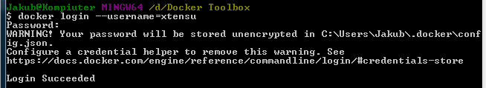

Następnie otagowałem obraz z ostatnich zajęć

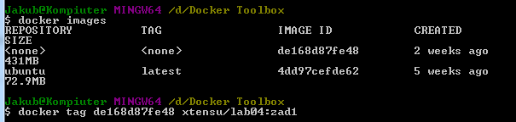

I opublikowałem obraz z poprzednich zajęć

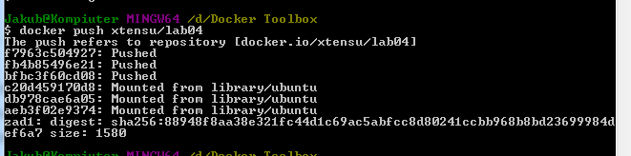

Zad2:

Znalazłem komunikator, DeltaChat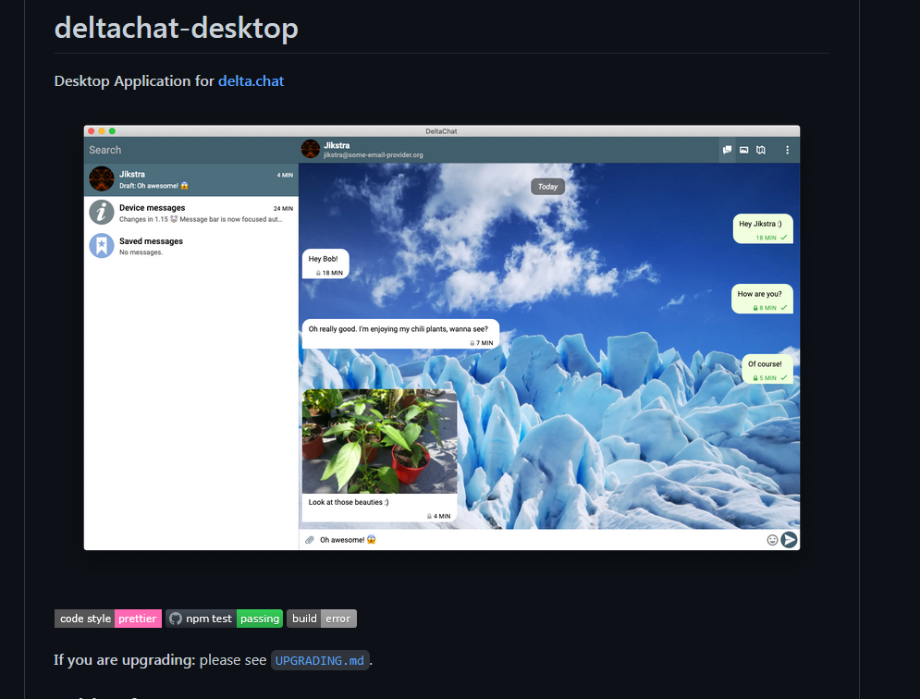

Zad3:

Stworzenie Dockerfile’a

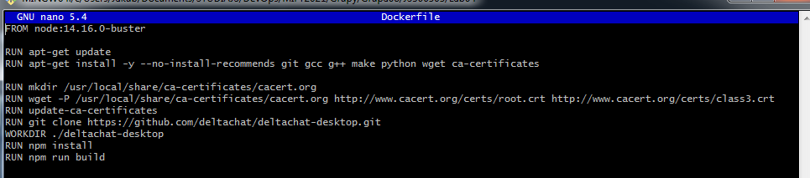

Zbudowanie obrazu

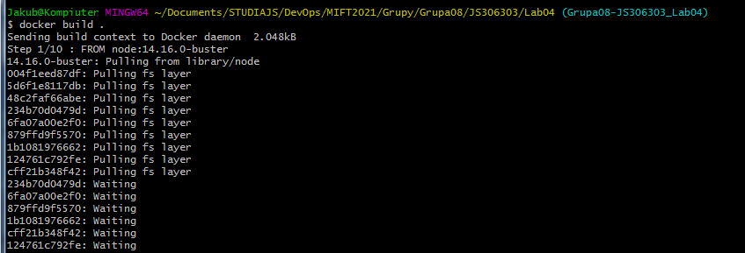

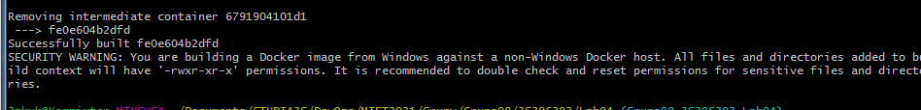

Zad4:

Zrobiłem folder test w którym stworzyłem plik Dockerfile

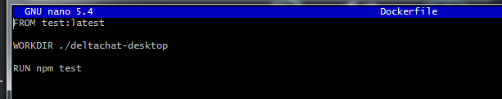

I stworzyłem obraz za pomocą docker build .

Oba obrazy wysłałem do dockera

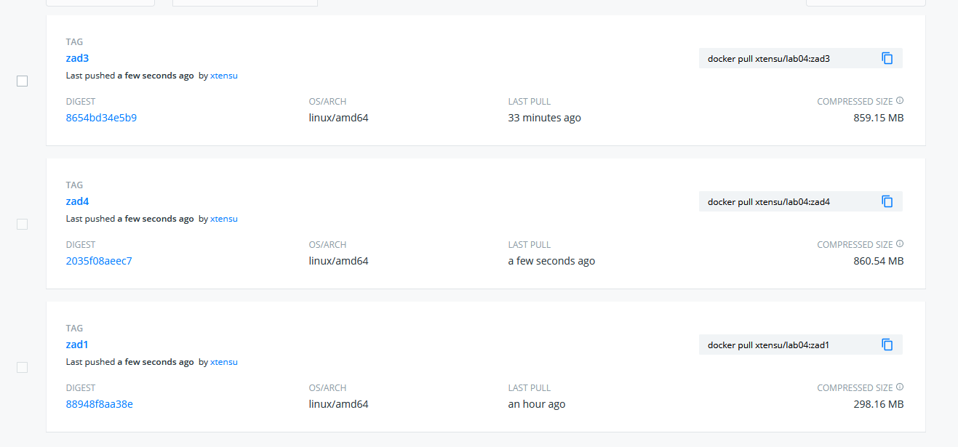

Zad5:

Zrobiłem docker-compose.yml

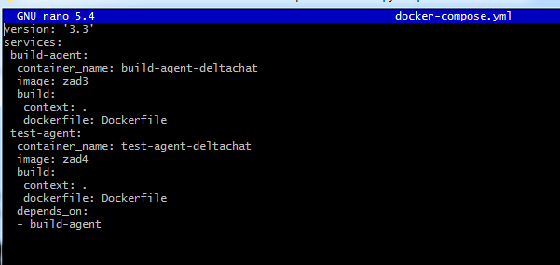

Po czym użyłem polecenia docker-compose up

